HỌC VIỆN CÔNG NGHỆ BƯU CHÍNH VIỄN THÔNG

CƠ SỞ TẠI THÀNH PHỐ HỒ CHÍ MINH



**BÁO CÁO ĐỒ ÁN MÔN HỌC**

**LẬP TRÌNH WEB**

**Giảng viên hướng dẫn: Ths. Nguyễn Trung Hiếu**

**Đề tài: Website bán thiết bị điện gia dụng**

**Nhóm 10:**

* **N20DCCN023 - Phan Xuân Huynh**
* **N20DCCN037 - Phan Văn Lục**
* **N20DCCN065 - Nguyễn Trần Trọng Tín**

**LỜI CÁM ƠN**

Đầu tiên, chúng em xin gửi lời cảm ơn chân thành đến *“Học viện Công nghệ Bưu chính viễn thông”* đã đưa môn học *Lập trình website* vào chương trình giảng dạy.

Đặc biệt, chúng em xin gửi lời cảm ơn sâu sắc đến giáo viên bộ môn - thầy giáo *Nguyễn Trung Hiếu* đã miệt mài dạy dỗ, truyền đạt những kiến thức quý báu cho chúng em trong suốt thời gian học tập vừa qua. Trong thời gian tham gia lớp học Lập trình website, chúng em đã có thêm cho mình nhiều kiến thức bổ ích, tinh thần học tập hiệu quả, nghiêm túc. Đây chắc chắn sẽ là những kiến thức quý báu, là hành trang để em có thể vững bước sau này.

Bộ môn Lập trình websitelà môn học thú vị, vô cùng bổ ích và có tính thực tế cao. Đảm bảo cung cấp đủ kiến thức, gắn liền với nhu cầu thực tiễn của sinh viên. Tuy nhiên, do vốn kiến thức còn nhiều hạn chế và khả năng tiếp thu thực tế còn nhiều bỡ ngỡ. Mặc dù chúng em đã cố gắng hết sức nhưng chắc chắn bài báo cáo khó có thể tránh khỏi những thiếu sót và nhiều chỗ còn chưa chính xác, kính mong thầy xem xét và góp ý để bài báo cáo của nhóm chúng em được hoàn thiện hơn.

Chúng em xin chân thành cảm ơn**.**

**MỤC LỤC**

1. **KHẢO SÁT VÀ PHÂN TÍCH HỆ THỐNG**
2. **Tên đề tài:** Xây dựng website bán thiết bị điện gia dụng
3. **Sử dụng:**

* Spring MVC, SQL Server
* Hibernate, Validation, UploadFile, Interceptor, Email
* HTML, CSS, Bootstrap và một vài thư viện được thiết kế sẵn.

1. **Công cụ sử dụng**

* Microsoft SQL Server 2019
* Eclispe IDE.

1. **Phân quyền và chức năng**

**-** Có 4 nhóm phân quyền: người dùng chưa có tài khoản, người dùng có tài khoản, người quản lý (admin), người chủ (owner),

**- Người dùng chưa có tài khoản:**

* Xem sản phẩm
* Tìm kiếm, lọc các sản phẩm
* Đăng kí tài khoản

**- Người dùng đã đăng kí tài khoản**

* Có các quyền như người dùng chưa có tài khoản
* Có thể thêm sản phẩm vào giỏ hàng và tạo đơn hàng
* Nhập mã khuyến mãi
* Xem lịch sử đơn hàng
* Đánh giá, bình luận về sản phẩm đã mua
* Chỉnh sửa thông tin cá nhân

**- Người quản lý (admin)**

* Chỉnh sửa thông tin cá nhân
* Xem thống kê doanh số, đơn hàng
* Thêm, sửa, xóa, chuyển trạng thái sản phẩm
* Thêm, sửa, xoá, chuyển trạng thái loại hàng
* Thêm, sửa, xoá, chuyển trạng thái thương hiệu
* Xem, quản lý đơn hàng
* Quản lý tài khoản khách hàng

**- Người chủ (owner)**

Có các quyền như người quản lý và có thể thêm xóa tài khoản người quản lý.

**5. Phân tích hệ thống**

**Gồm 11 bảng:**

* + NGUOIDUNG
  + SANPHAM
  + THUONGHIEU
  + LOAISANPHAM
  + HINHANH
  + GIOHANG
  + DONHANG
  + CTDONHANG
  + DANHGIA
  + KHUYENMAI
  + CTKHUYENMAI

**ERD**

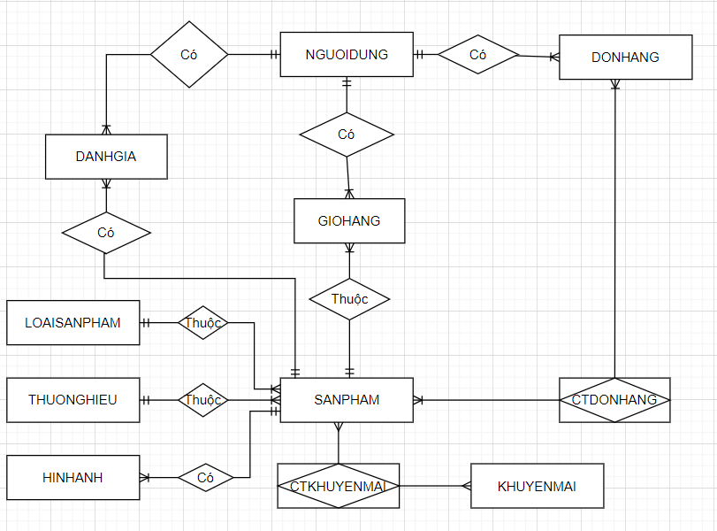

**Mô hình Diagram**

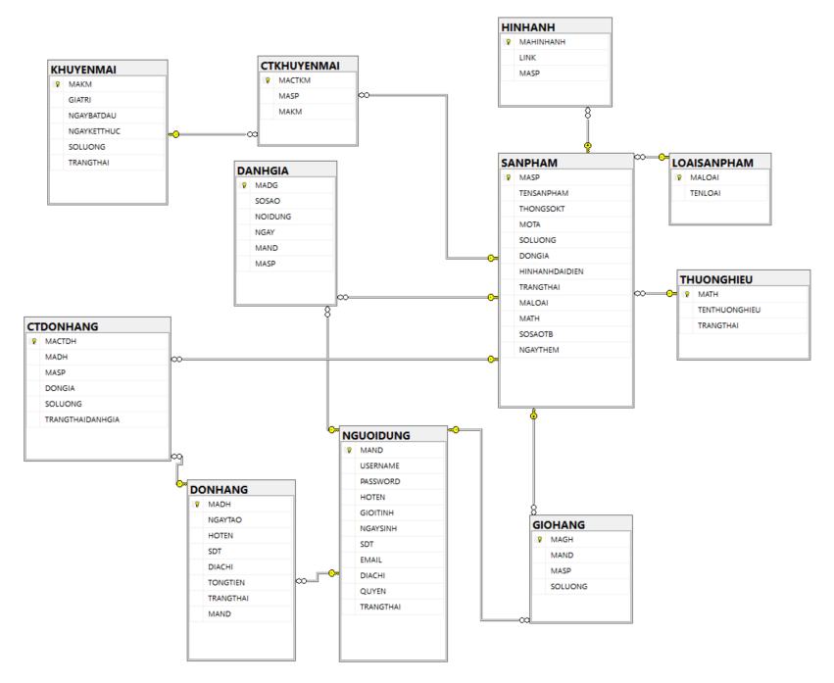

**Chi tiết bảng:**

**NGUOIDUNG**

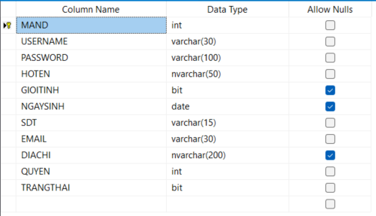

**SANPHAM**

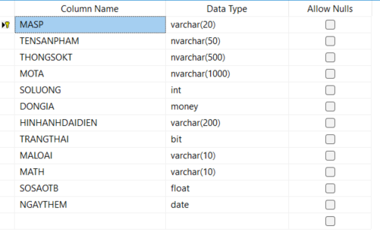

**THUONGHIEU**

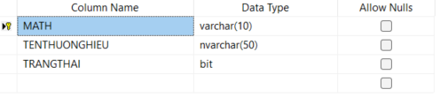

**LOAISANPHAM**

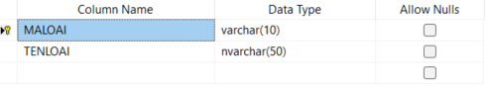

**HINHANH**

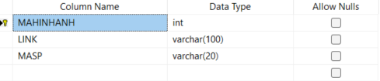

**GIOHANG**

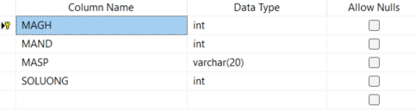

**DONHANG**

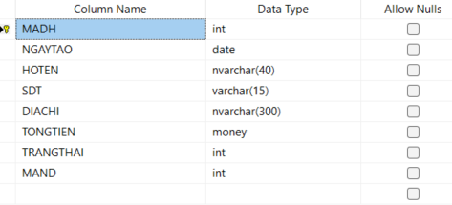

**CTDONHANG**

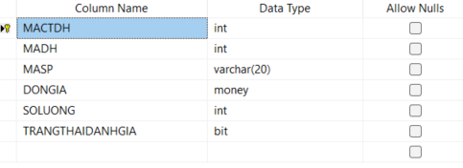

**DANHGIA**

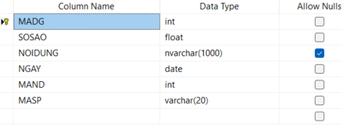

**KHUYENMAI**

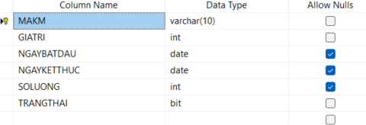

**CTKHUYENMAI**

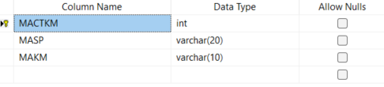

1. **GIAO DIỆN**
2. **Giao diện của tài khoản người quản lý** 
   1. **Giao diện trang thống kê**

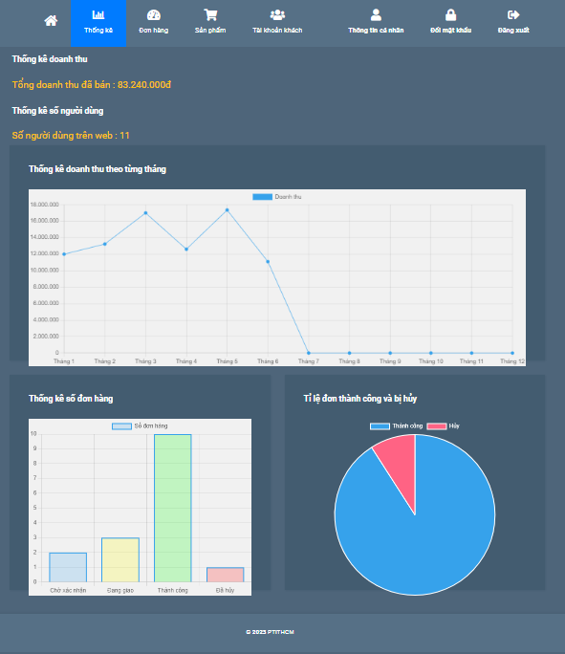

* 1. **Giao diện trang quản lý đơn hàng**

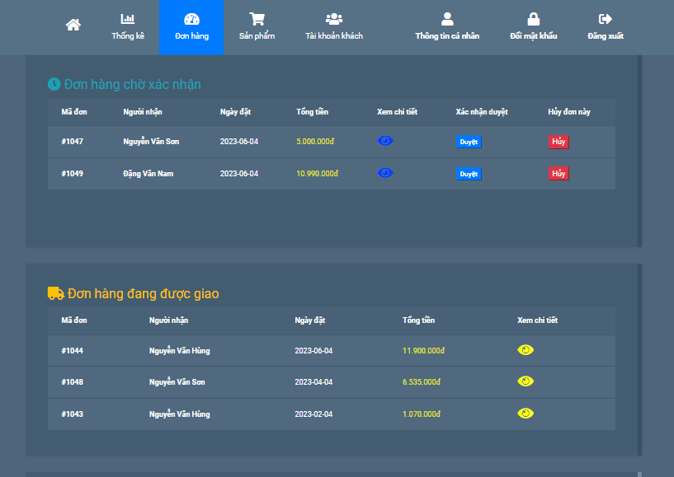

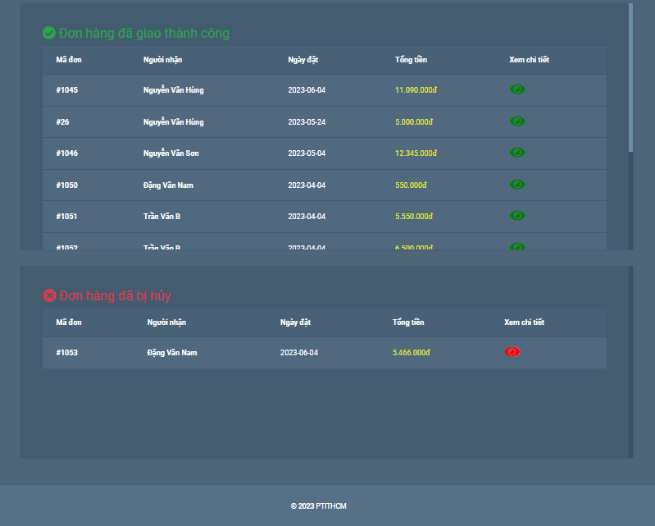

* 1. **Giao diện trang quản lý sản phẩm**

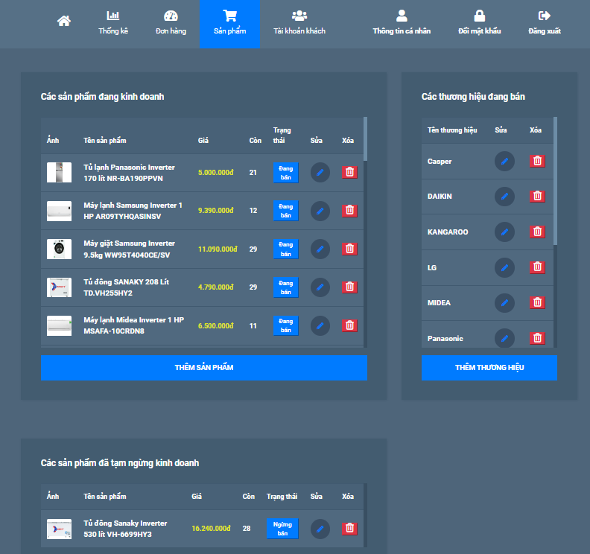

* 1. **Giao diện trang thêm sản phẩm**

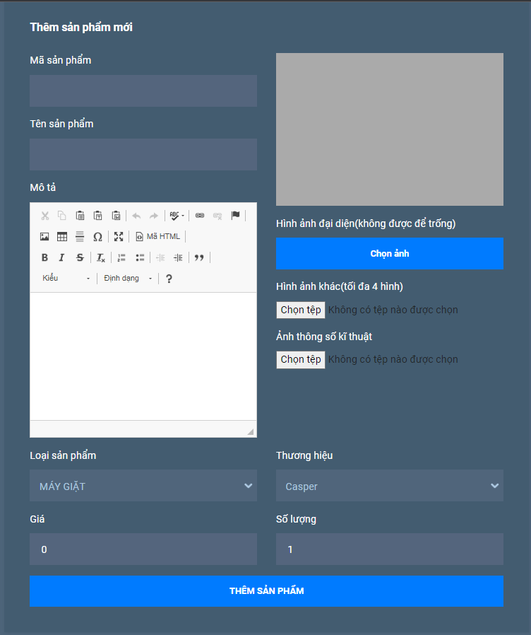

* 1. **Giao diện trang sửa sản phẩm**

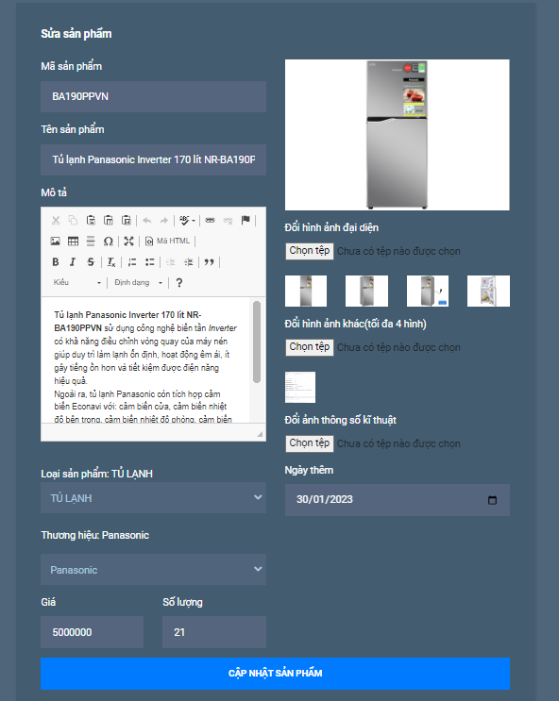

* 1. **Giao diện trang thêm thương hiệu**

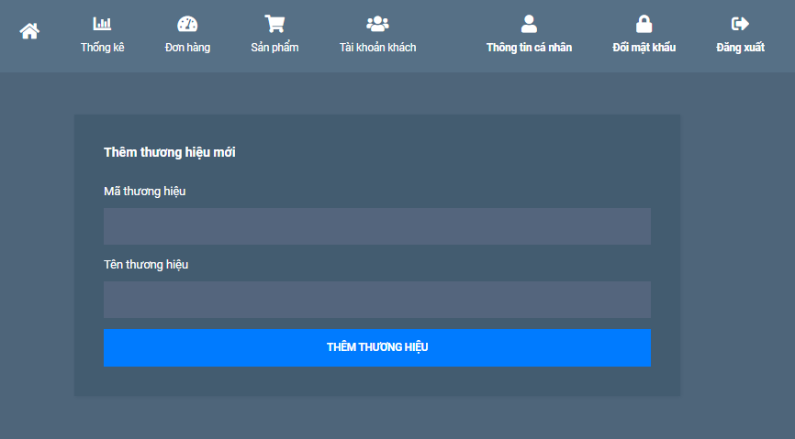

* 1. **Giao diện trang sửa thương hiệu**

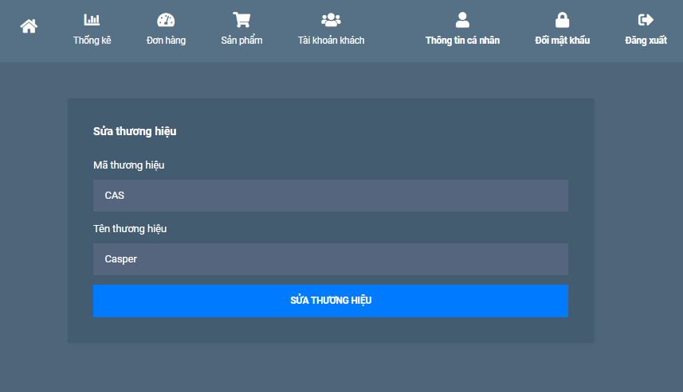

* 1. **Giao diện trang quản lý tài khoản khách hàng**

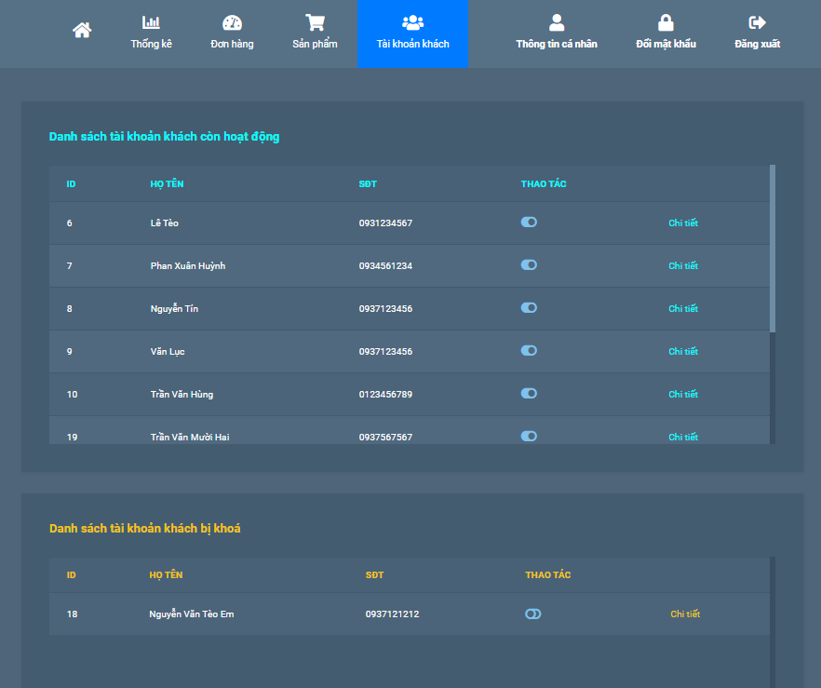

* 1. **Giao diện trang thông tin cá nhân**

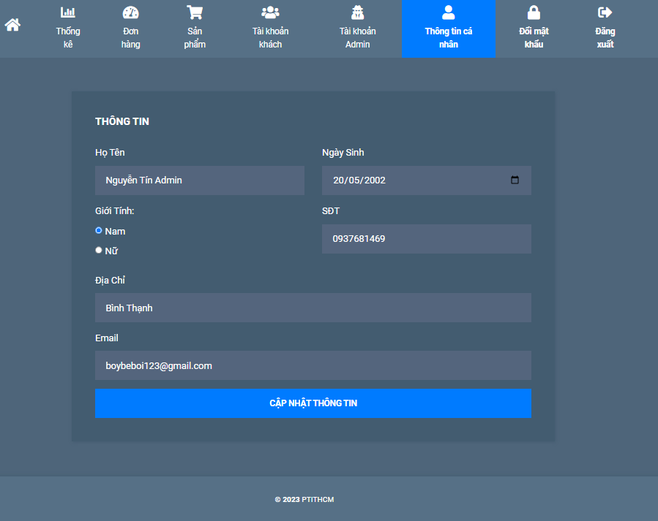

* 1. **Giao diện trang đổi mật khẩu**

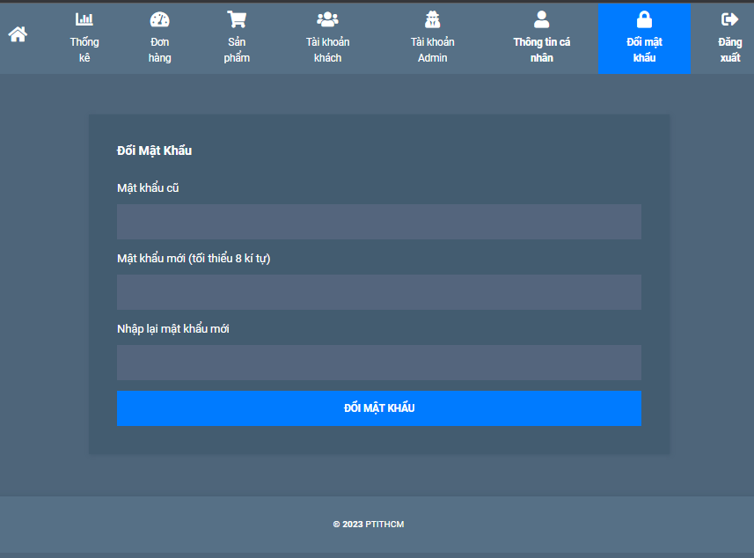

1. **Giao diện trang của tài khoản chủ (Owner)**

Các trang của tài khoản owner đều giống với tài khoản admin chỉ có thêm trang quản lý tài khoản admin.

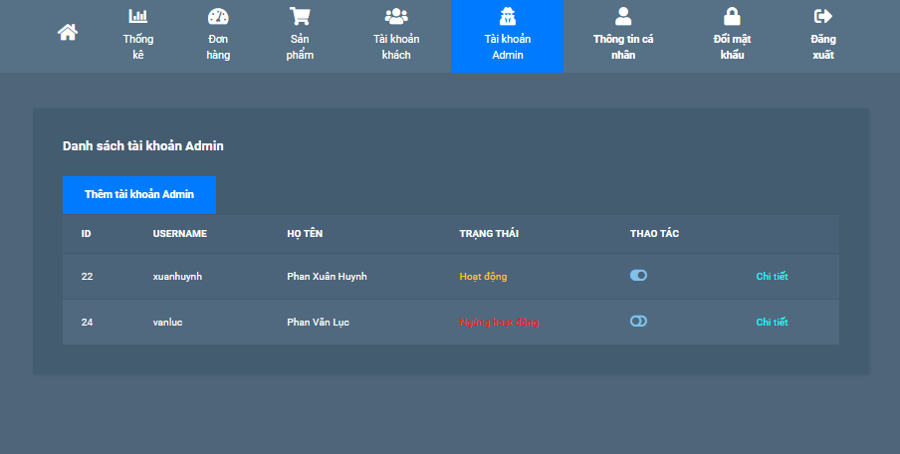

-Trang thêm Admin

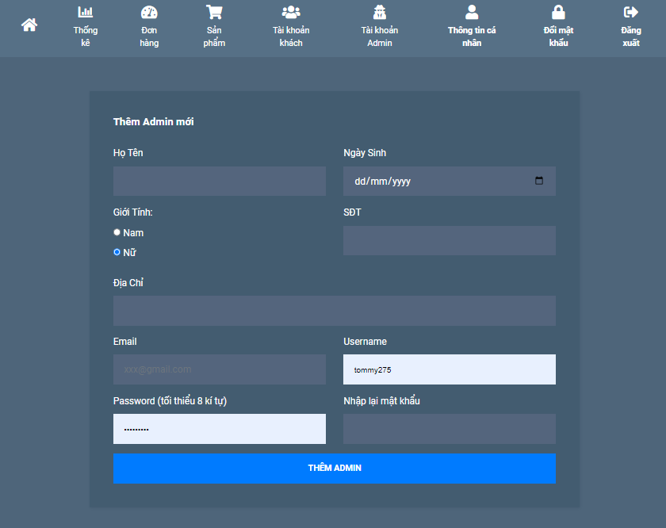

1. **Giao diện của khách hàng**
   1. **Trang đăng nhập**

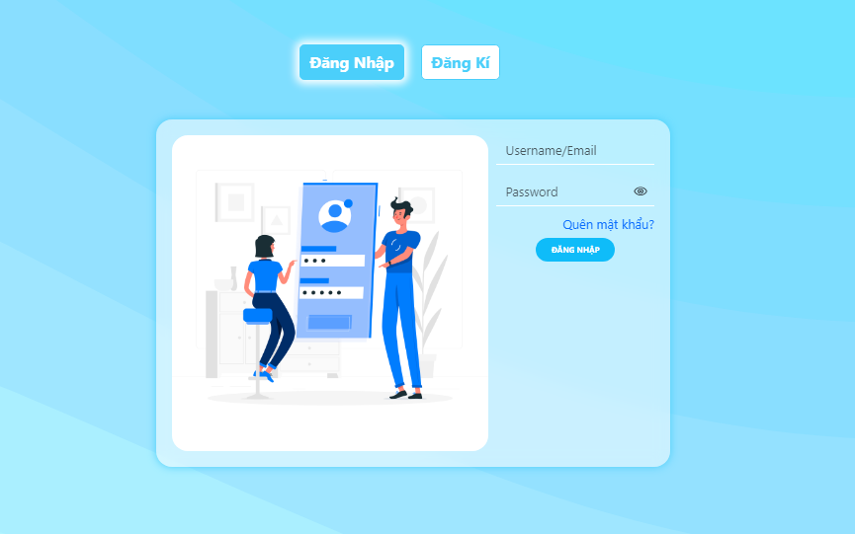

* 1. **Trang đăng kí**

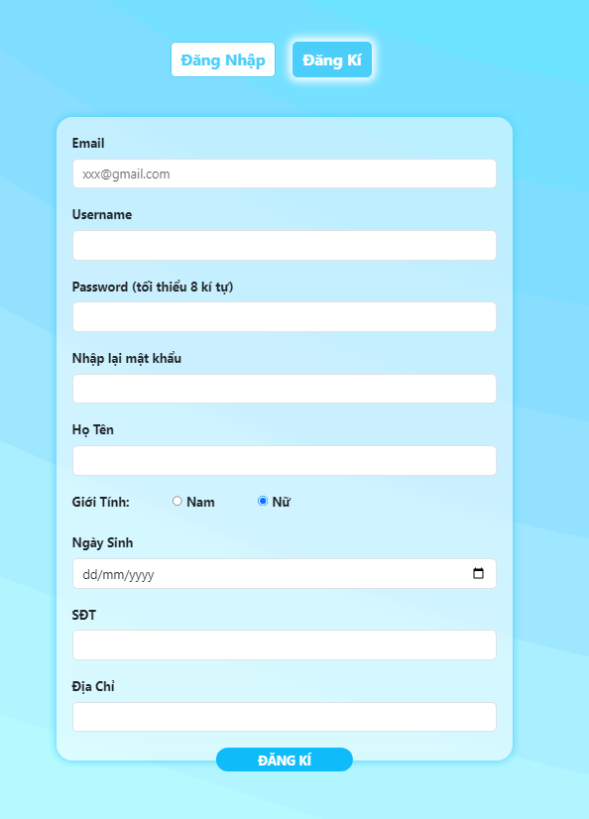

* 1. **Trang nhập mã xác minh**

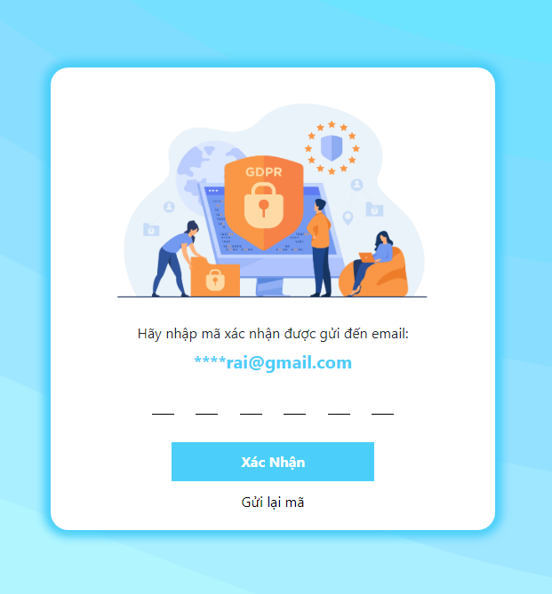

* 1. **Trang quên mật khẩu**

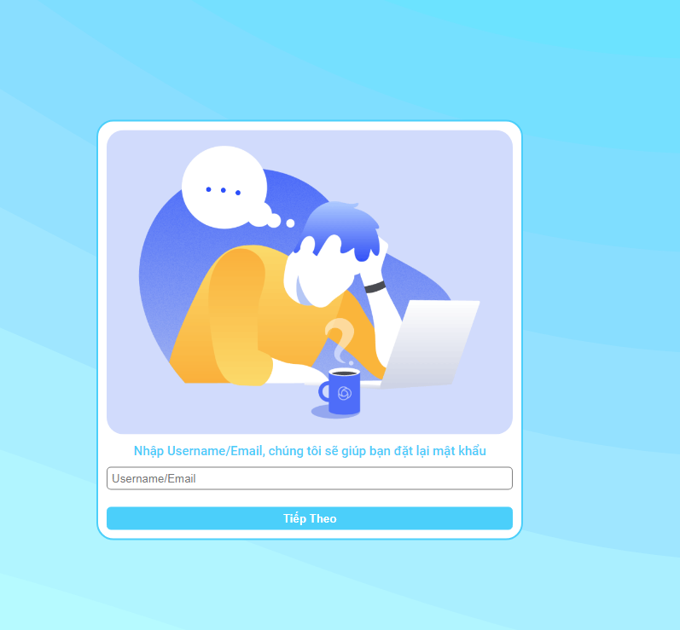

* 1. **Trang chủ**

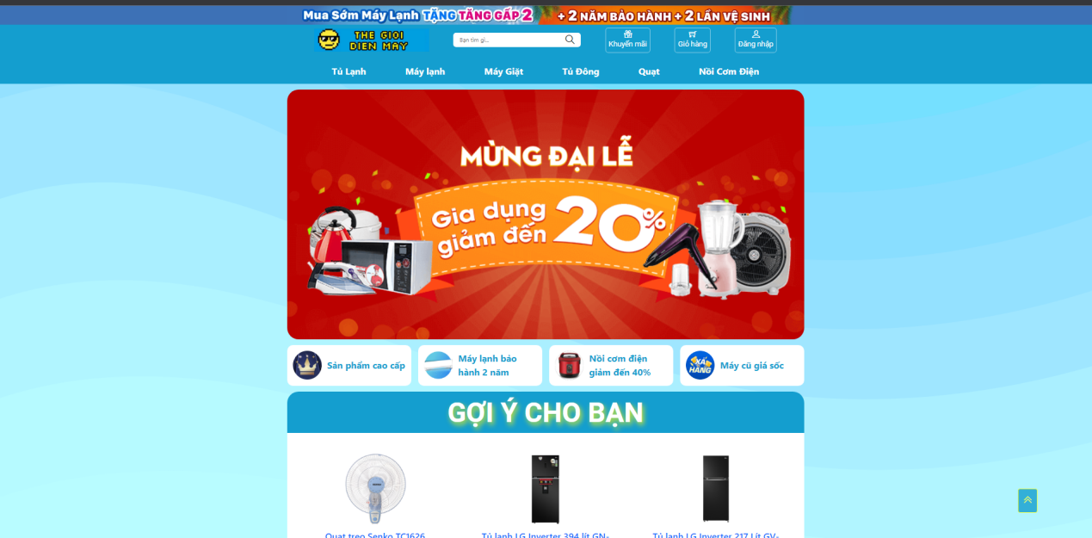

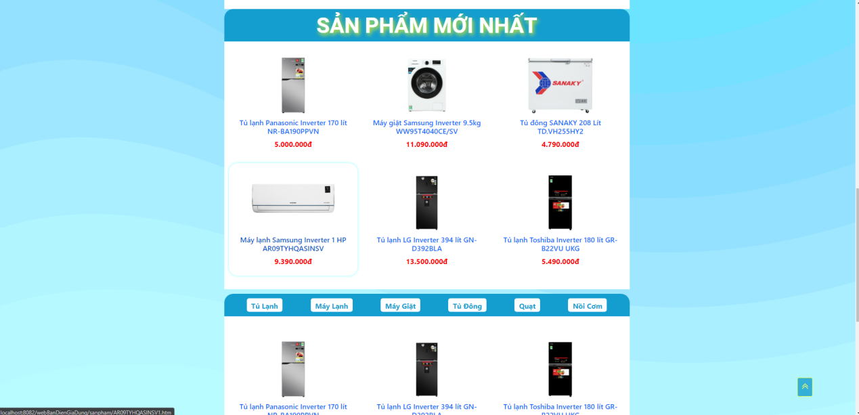

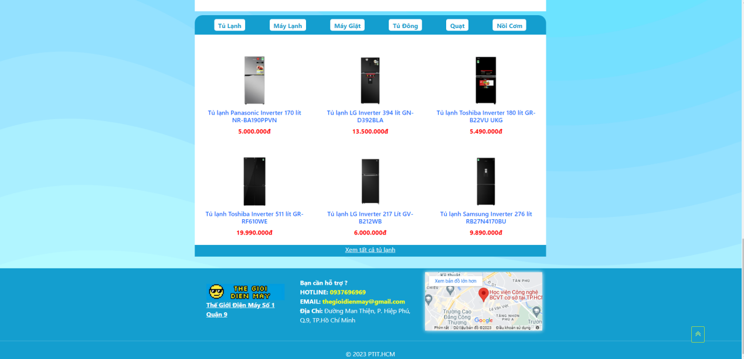

* 1. **Trang loại sản phẩm**

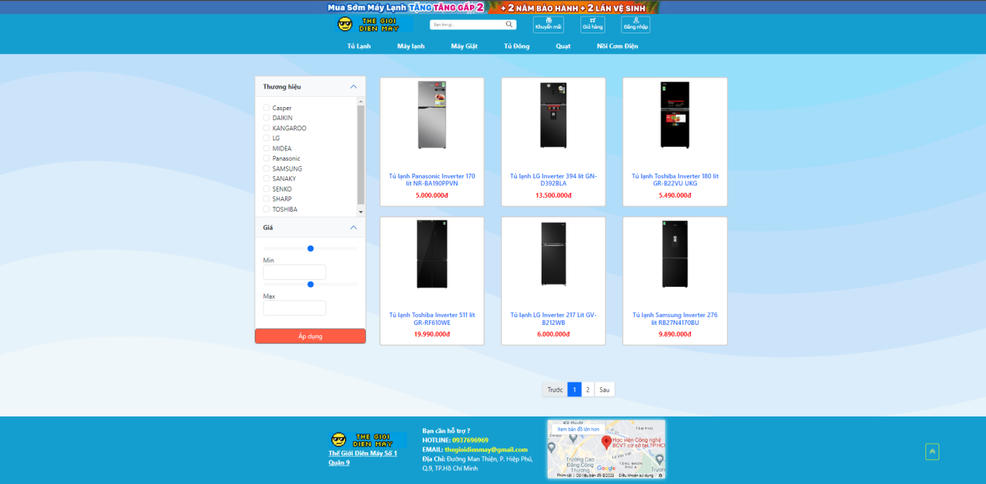

* 1. **Trang thông tin sản phẩm**

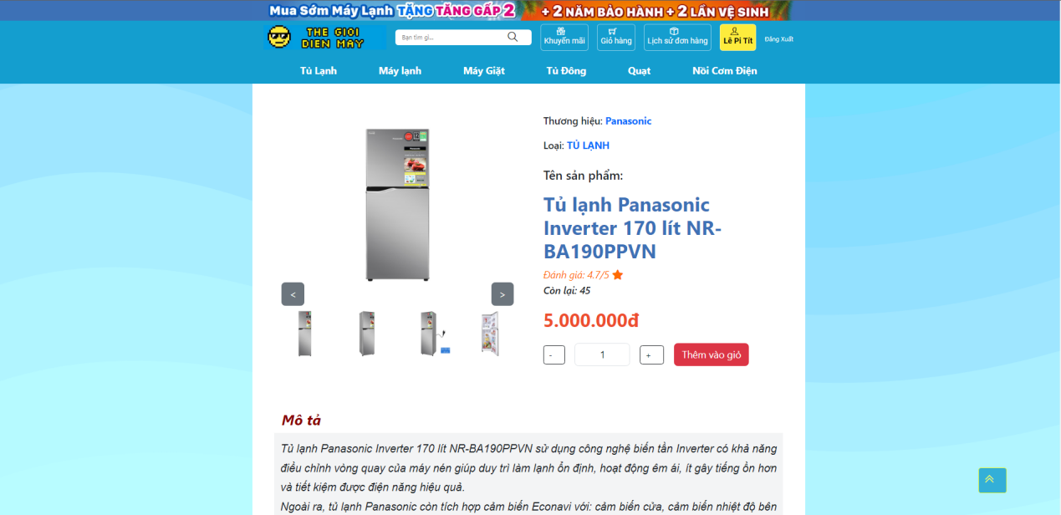

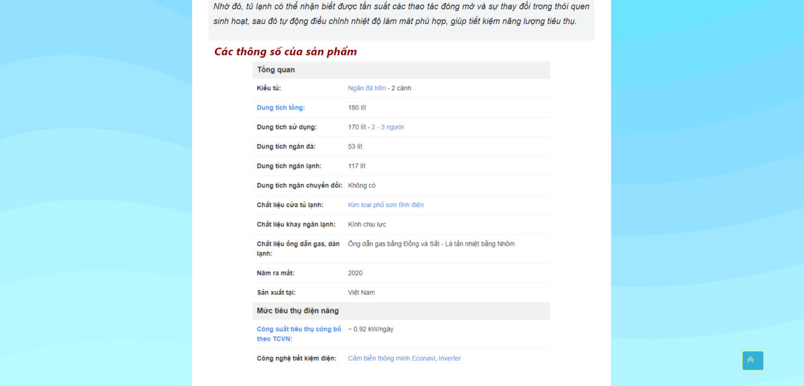

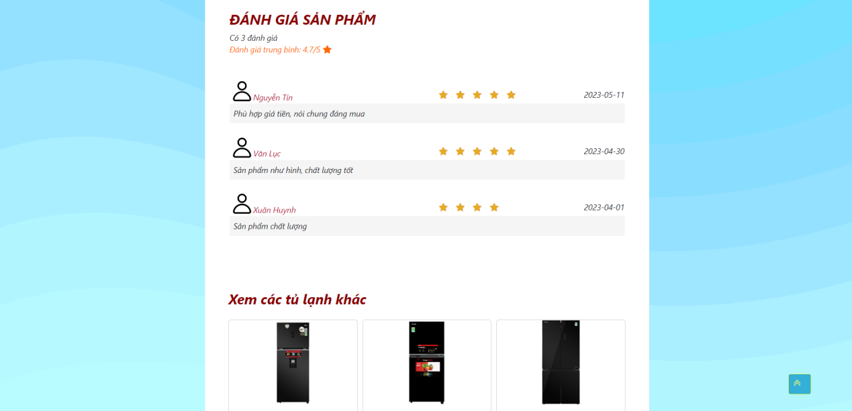

* 1. **Trang tìm kiếm sản phẩm**

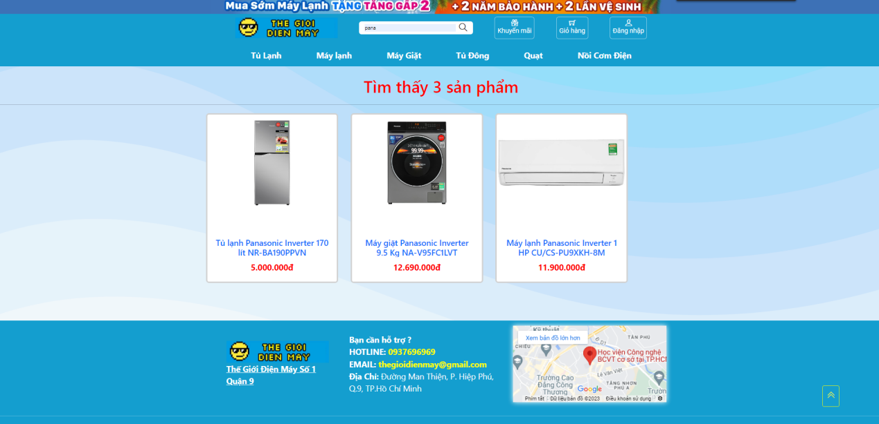

* 1. **Trang giỏ hàng**

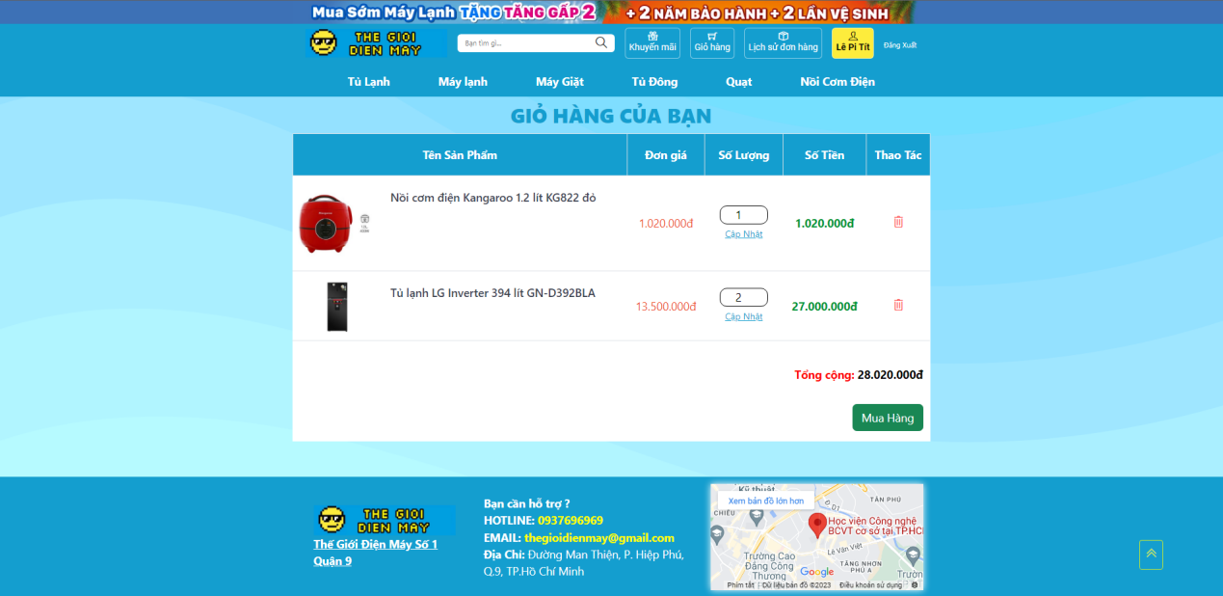

* 1. **Trang đặt hàng**

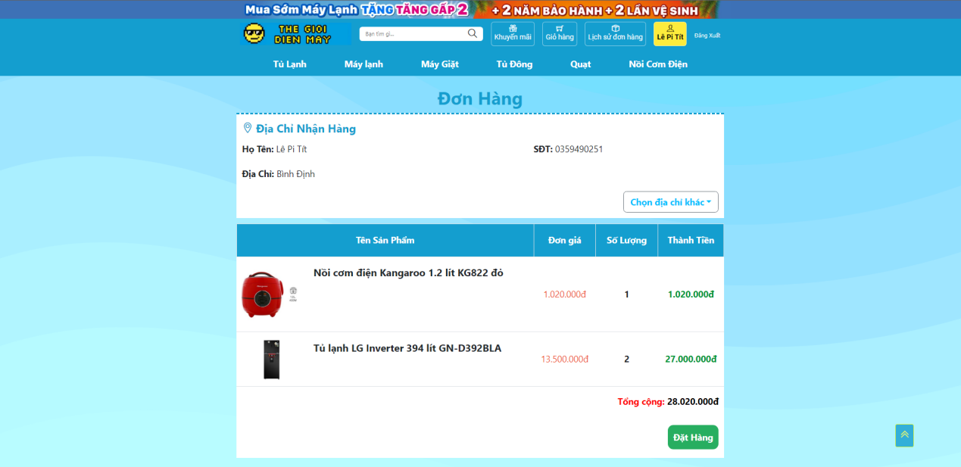

* 1. **Trang lịch sử đơn hàng**



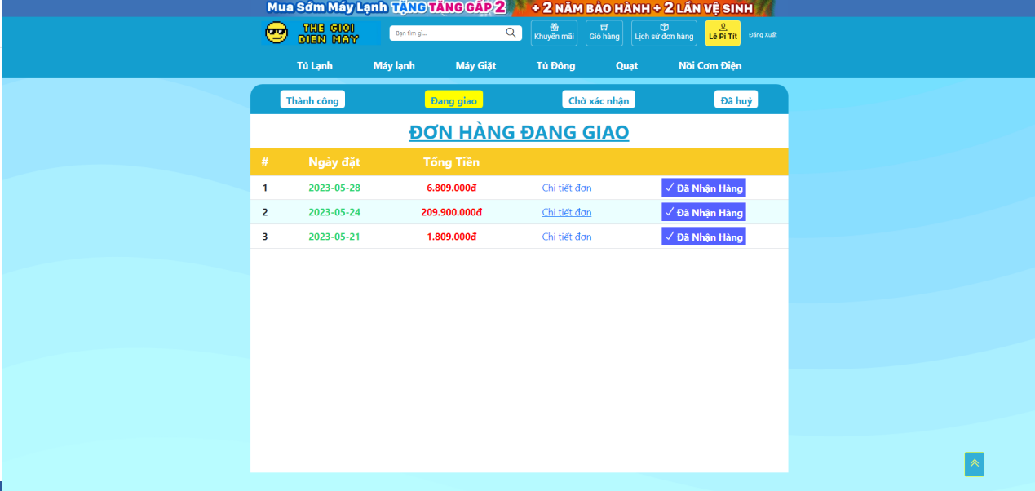

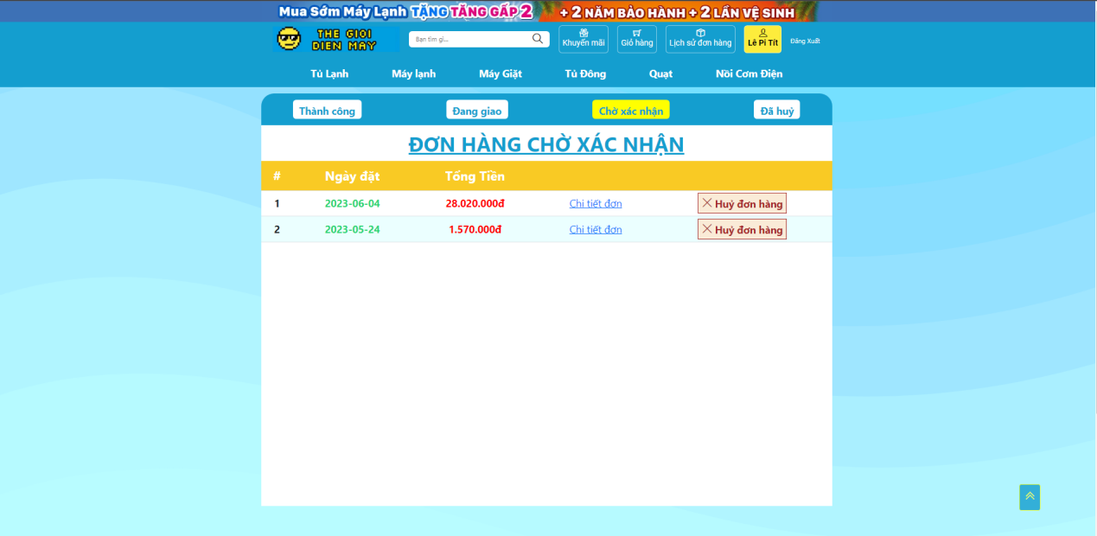

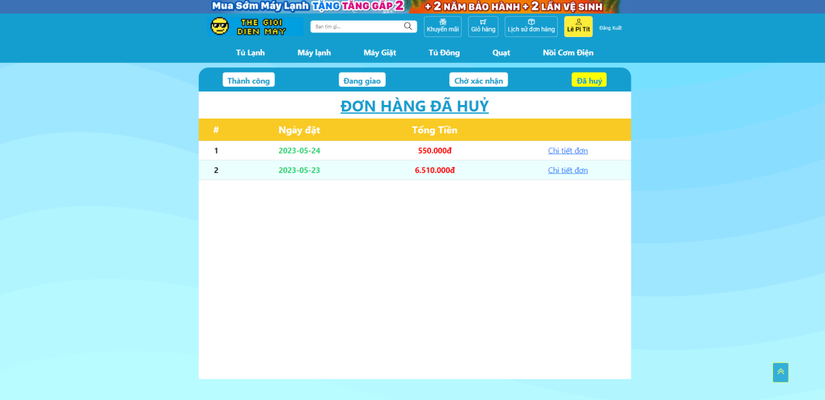

* 1. **Trang thông tin khách hàng**

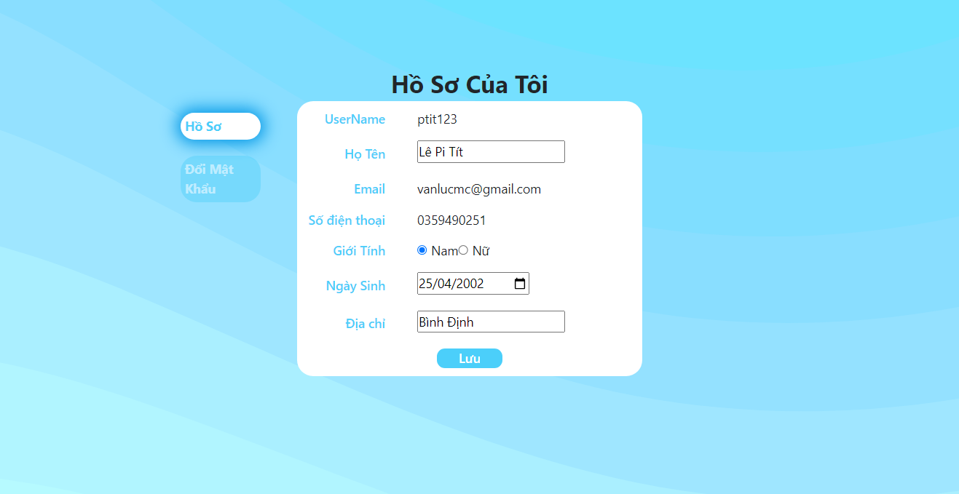

* 1. **Trang đổi mật khẩu**

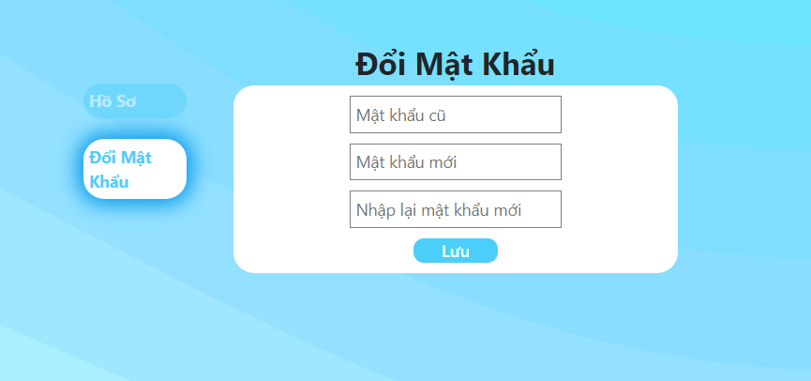

**III. TÍNH NĂNG**

**1. Đăng kí-Đăng nhập-Lấy mật khẩu**

**2. Thay đổi thông tin cá nhân, thay đổi mật khẩu(người dùng, admin)**

**3. Tìm kiếm sản phẩm**

**4. Bộ lọc sản phẩm**

**5. Xem chi tiết sản phẩm**

**6. Thêm sản phẩm vào giỏ hảng**

**7. Mua hàng - hủy hàng - xem lịch sử đơn hàng**

**8. Đánh giá sản phẩm**

**9. Xem thống kê doanh thu, đơn hàng**

**10. Quản lý đơn hàng**

**11. Quản lý sản phẩm, thương hiệu (thêm, xóa, sửa thông tin, sửa trạng thái)**

**12. Xem thông tin và quản lý tài khoản khách hàng (khóa, mở khóa)**

**13. Quản lý tài khoản admin(thêm mới, khóa, mở khóa)**